Imágenes Responsive

Es utilizada para presentar imágenes en tabletas, celulares y computadoras para tener un mejor proyecto

Una buena practica es hacer esto con varias imágenes una pequeña otra mediana y otra grande

<!DOCTYPE html>

<html lang="en">

<head>

    <meta charset="UTF-8">

    <meta name="viewport" content="width=device-width, initial-scale=1.0">

    <title>Document</title>

    <link rel="stylesheet" href="./styles.css">

</head>

<body>

    <main>

        <picture>

            <source  media="(min-width:1300px)"srcset="./img/large.jpg">

            <source media="(min-width:1000px)" srcset="./img/medium.jpg">

            <img src="./img/small.jpg" alt="imagen de prueba">

        </picture>

    </main>

</body>

</html>

Inyectamos media directo en el html y en css solo pondríamos

img{

 width: 100%;

}

Recuerda



Porque siempre se va a acoplar al contenedor padre



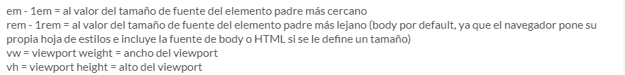

Media Queries

